

**T.C.**

**SAKARYA ÜNİVERSİTESİ**

**BİLGİSAYAR VE BİLİŞİM BİLİMLERİ FAKÜLTESİ**

**BİLİŞİM SİSTEMLERİ MÜHENDİSLİĞİ BÖLÜMÜ**

**NESNEYE DAYALI PROGRAMLAMA DERSİ**

**KÜTÜPHANE OTOMASYONU PROJE RAPORU**

**B191200301 – Emrecan Güzelaydın**

**SAKARYA**

**2020**

**Nesneye Dayalı Programlama Dersi**

Projede bize verilen esneklikten dolayı Kütüphane Otomasyonu yapmaya karar verilmiştir. Projeye başlarken ilk olarak Entitiy Framework, LinQ gibi kavramlar araştırıldı ve bilgi sahibi olundu. Daha sonra projenin yapım aşamaları için bir taslak planlandı ve öncelikle Sql Server kullanılarak veri tabanımız ve tablolarımız oluşturuldu. Daha sonra Formlarımız dizayn edildi ve Entitiy Framework Database First kullanılarak veri tabanımız projemize dahil edildi. Daha sonra veri tabanımız “kutuphaneEntities” adı altında projemizin gerekli yerlerinde kullanım için çağırılmıştır. Projemizden bahsedersek, öncelikle amacımız gelişen teknolojiyi birçok alana adapte ettiğimiz gibi kütüphanelerimizin de tozlu raflarındaki kayıt defterlerinden kurtulmaktır. Bunun için de projemiz Okuyucuların kaydedildiği, Kitapların kaydedildiği, Emanetlerin kaydedildiği, Okuyucuların, Kitapların ve Emanetlerin düzenlenebildiği bir ortamdır. Aynı zamanda projemiz bizlere okuyucu listemizin ve kitap listemizin çıktı olarak alınması imkanını da sunmaktadır. Projede zorlandığımız kısımlar ise veri tabanımızın projeye dahil edilmesi ve ekleme, silme ve güncelleme işlemleridir.

Anahtar Kelimeler: Entitiy Framework, LinQ, Database, Class, kutuphaneEntities,

Not: Proje ve veri tabanının sağlıklı ve problemsiz çalışması için proje içinde bulunan “Kurulum” isimli klasör içindeki paylaşılmış dosyalar ilgili bilgisayara yüklenmelidir. Aksi halde proje “Visual Studio” da çalışırken hata verebilir.

Proje Github Linki: <https://github.com/Kurtarinbenibukaptan/ProjeKutuphane>

Proje Drive Linki: https://drive.google.com/file/d/1gOsDNdiT2O_v_63GX76fBoEd6Dn6PV-h/view?usp=sharing

1-Ana Menü

ekran görüntüsü içeren bir resim

Açıklama otomatik olarak oluşturuldu

Yukarıda görmüş olduğumuz ekran alıntısı projemizin açılışındaki ana menümüzdür. Burada üst kısımda bulunan butonlardan diğer sekmelere erişilebilir. Ayrıca alt kısımda bulunan iki sekmemiz ile de çıktı alabileceğimiz sayfalara da erişim sağlanmaktadır. Ana menümüzün asıl amacı ise okuyucularımıza emanet verme işlemlerimiz buradan gerçekleşmektedir. Açılır pencerelerimizden Okuyucular ve Kitaplar seçilir ve Ödünç Ver butonuna tıklanarak emanet verme işlemimiz gerçekleşmiş olur. Buradaki güncelle butonumuzun amacı da açılır pencerelerdeki bilgilerin güncelleme işlemini sağlamaktır.

2- Kitap Kayıt

ekran görüntüsü içeren bir resim

Açıklama otomatik olarak oluşturuldu

Yukarıda görmüş olduğumuz ekranımız ise kitapları kaydettiğimiz ekrandır. Burada kitaplar hakkındaki bilgileri girmek için gerekli alanlarımız mevcuttur. Aynı zamanda bu ekranımızda ekranda bulunan “Barkod No” isimli açılır penceremizden istediğimiz barkod numarasını seçerek yukarıdaki gerekli alanlara seçtiğimiz barkod numarasına ait kitap hakkındaki bilgiler gelmektedir. Bu işlem güncelleme işlemi için yapılmıştır. Ayrı yan tarafta görünen DatagridView’imiz de daha önceden veri tabanımıza kayıtlı olan kitapları listelemektedir. Bunun amacı da stok güncelleme işlemi için gerekli bilgilere erişim sağlanmasıdır. Burada önemli olan husus da kitap türü kısmından seçtiğimiz kitap türünün bir Özel numarası olması ve kaydettiğimiz takdirde tür değil referans numarası sisteme kaydedilmektedir.

2.1- Class

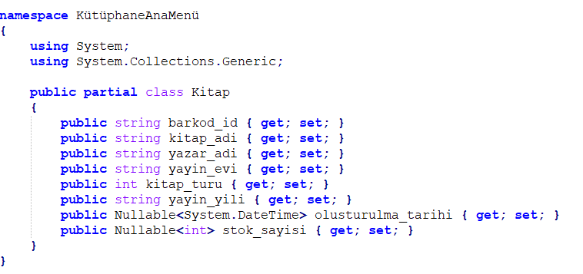

Yukarıda görmüş olduğumuz ekran alıntısı da bizim veri tabanına göre oluşturduğumuz Partial Class’ımızdır. Kitap da bizim veri tabanımızdaki Kitap tablomuzun ismidir.

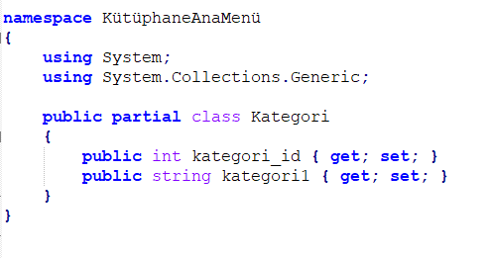

Yukarıda görmüş olduğumuz Partial Class’ımız da bizim Kategori tablomuzun projemizdeki Class’ıdır. Bunun ayrı olmasının sebebi bu sekme ile alakalı ilk görselin altında yazmaktadır.

3- Okuyucu Kayıt

ekran görüntüsü içeren bir resim

Açıklama otomatik olarak oluşturuldu

Yukarıda görmüş olduğumuz sekmemiz ise projemize okuyucularımızın kaydedildiği alanlarımızdır. Burada gerekli bilgileri girdikten sonra kaydedilen kişiler yan tarafta gördüğümüz DataGridView’ imize eklenir ve bunun amacı güncelleme işlemleri için bilgilerin görüntülenmesidir. Bilgilerini güncellemek istediğimiz kişinin TcKimlik numarasını açılır pencereden seçeriz ve ona ait bilgiler yukarıdaki araçlarımıza gelir, daha sonra güncelleme işlemi gerçekleştirilir.

3.1- Class

ekran görüntüsü içeren bir resim

Açıklama otomatik olarak oluşturuldu

Yukarıda görmüş olduğumuz Partial Class’ımız da projemizin veri tabanının Okuyucu Bilgilerini kaydettiğimiz tablomuza göre düzenlenmiştir.

4- Okuyucu Listesi

ekran görüntüsü içeren bir resim

Açıklama otomatik olarak oluşturuldu

Yukarıda görmüş olduğumuz ekran alıntımız ise projemizin Okuyucu Listesi sekmesidir. Burada okuyucuları aramaya yapabiliriz ve aynı zamanda da Sil kısmında görülen açılır pencereye tıkladığımızda karşımıza çıkan isimlere göre silme işlemimizi gerçekleştirebiliriz. Alt tarafta gördüğümüz DataGridView’imiz de okuyucularımız hakkında bilgilerimizin olduğu ve listelendiği kısımdır. Burada silme işlemi yaparken silinen kullanıcıya ait emanet kitap var mı kontrolü de yapılmaktadır.

5-Kitap Listesi

ekran görüntüsü içeren bir resim

Açıklama otomatik olarak oluşturuldu

Burada görmüş olduğumuz ekran alıntımız da yukarıda detaylarını yazdığım Okuyucu Listesi kısım ile aynı mantıkla çalışmaktadır. Arama yapabilir ve silme işlemimizi gerçekleştirebildiğimiz ve aynı zamanda kitaplarımıza ait bilgileri görüntüleyebileceğimiz kısımdır.

6- Emanet Listesi

ekran görüntüsü içeren bir resim

Açıklama otomatik olarak oluşturuldu

Yukarıda görmüş olduğumuz ekran alıntımızda da okuyuculara emanet ettiğimiz kitaplarımızın listelendiği kısım bulunmaktadır. Buradaki çalışma mantığımız da açılır pencereden seçtiğimiz okuyucumuza ait kitaplarımızın yine başka bir açılır pencerede listelenmesidir. Emaneti teslim almak istediğimiz kitabı da seçtikten sonra açılır pencereden hasar durumu seçilir ve teslim al butonunda tıkladıktan sonra emanet aşağıda bulunan tablomuzdan silinir ve ilgili kitabımızın stok güncelleme işlemi de aynı anda yapılmaktadır. Buradan teslim aldığımız kitabımız da yine Teslim tablomuza kaydedilmektedir.

6.1- Class

ekran görüntüsü içeren bir resim

Açıklama otomatik olarak oluşturuldu

Yukarıda görmüş olduğumuz Partial Class’ımız da veri tabanımızın Emanet tablosuna göre otomatik oluşturulmuştur.

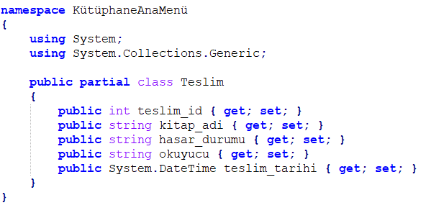

Yukarıda görmüş olduğumuz Partial Class’ımız da yine veri tabanımızın Teslim adlı tablosundan kullandığımız yöntemden dolayı otomatik olarak oluşturulmuştur. Bu tablo teslim alınmış kitaplara ait bilgileri kaydetmektedir.

7- Okuyucu Listesi Çıktı Al

ekran görüntüsü içeren bir resim

Açıklama otomatik olarak oluşturuldu

Yukarıda görmüş olduğumuz ekranımızda ise Okuyucu Listemizin çıktısını alabileceğimiz ortamımız bulunmaktadır. Görselimizin arka planındaki işlev için Projemize ITextSharp eklentisi eklenmiş ve kodları da internetten bulunarak projemize göre düzenlenmiştir. Bu eklenti Okuyucu Listemizin “pdf” olarak seçtiğimiz bir yere kaydedilmesini sağlamaktadır.

ekran görüntüsü içeren bir resim

Açıklama otomatik olarak oluşturuldu8- Kitap Listesi Çıktı Al

Yukarıda görmüş olduğumuz ekran alıntımızın çalışma mantığı da yine Okuyucuların çıktı alındığı ekran ile aynıdır.

9- DbContext

ekran görüntüsü içeren bir resim

Açıklama otomatik olarak oluşturuldu

Yukarıda görmüş olduğumuz ekran alıntımızda da projemize Entitiy Framework Database First Model ile eklediğimiz veri tabanımızın projemizde kullanılmak üzere gerektiğinde çağırdığımız isimlendirmemiz ve DbContext’imiz görünmektedir.

10- Tablolar

ekran görüntüsü içeren bir resim

Açıklama otomatik olarak oluşturuldu

Yukarıda görmüş olduğumuz ekran alıntımız da projemiz için gerekli görüş Sql Server Kullanarak oluşturduğumuz tablolarımızı bulundurmaktadır.